Sac à album
Emile fait la fête
de Vincent Cuvellier et Ronan Bodel
Vous empruntez ce sac à la maison pour une soirée : merci de le rapporter dès le matin suivant, afin qu’il puisse circuler rapidement dans toutes les familles de la classe. Merci d’aider votre enfant à en prendre soin.
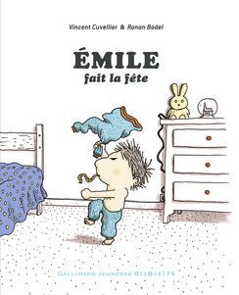 | Le contenu du sac :  1 album  1 boite contenant  7 personnages duplo,  16 bonbons  10 petits cadeaux  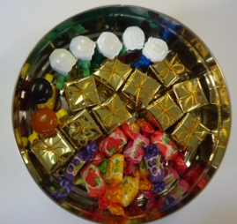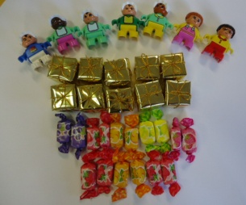
Aujourd'hui, votre enfant a emprunté le «sac à album» :

Emile fait la fête
Ce livre a été lu en classe plusieurs fois, votre enfant connaît déjà l’histoire.
J’ai ajouté dans ce sac : les figurines, les bonbons, les petits cadeaux dont nous sommes servis pour nos recherches et manipulations mathématiques
Comment poursuivre le plaisir de l’histoire lue ?
PARTAGER, DISTRIBUER, COMPTER

Vous pouvez utiliser le petit matériel qui a été utilisé en classe pour appréhender la notion de partage et continuer à partager des bonbons entre des copains, 1 chacun ou 2 chacun. Vous pouvez modifier le nombre de petits personnages ou le contenu du partage, 1 bonbon et 1 cadeau chacun, 2 cadeaux chacun...

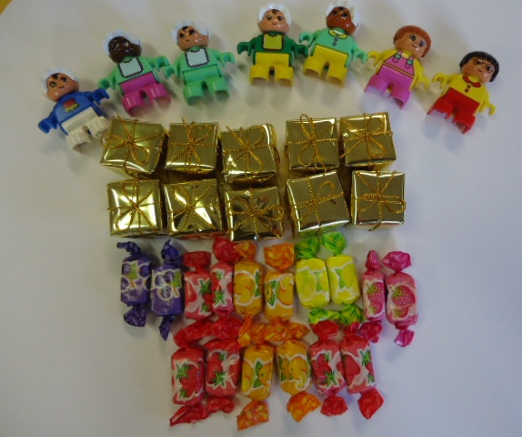
SAC a ALBUM

